铭记历史守初心 砥砺奋进担使命 军马场管委会
党工委组织全体员工观看中国人民抗日战争暨世界
反法西斯战争胜利80周年阅兵

为深刻缅怀革命先烈，传承弘扬伟大抗战精神，在纪念中国人民抗日战争暨世界反法西斯战争胜利80周年之际，军马场管委会党工委组织全体干部职工集中观看阅兵直播，共同见证庄严时刻、感悟强国力量。
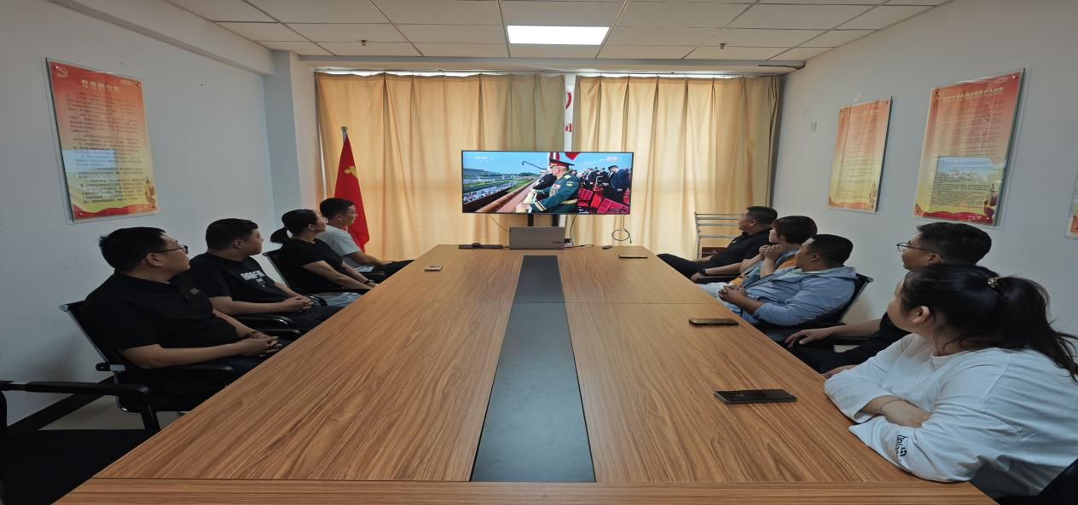
直播过程中，大家全神贯注、神情肃穆，随着镜头共同聚焦天安门广场。当威武的受阅方队迈着铿锵步伐依次通过、先进的武器装备整齐列阵展示时，现场不时响起阵阵掌声。大家深刻感受到中国人民抗日战争的伟大历史意义，以及如今国家日益强大的综合国力与国防实力，更被革命先辈们为民族独立、人民解放浴血奋战的英雄气概深深震撼。

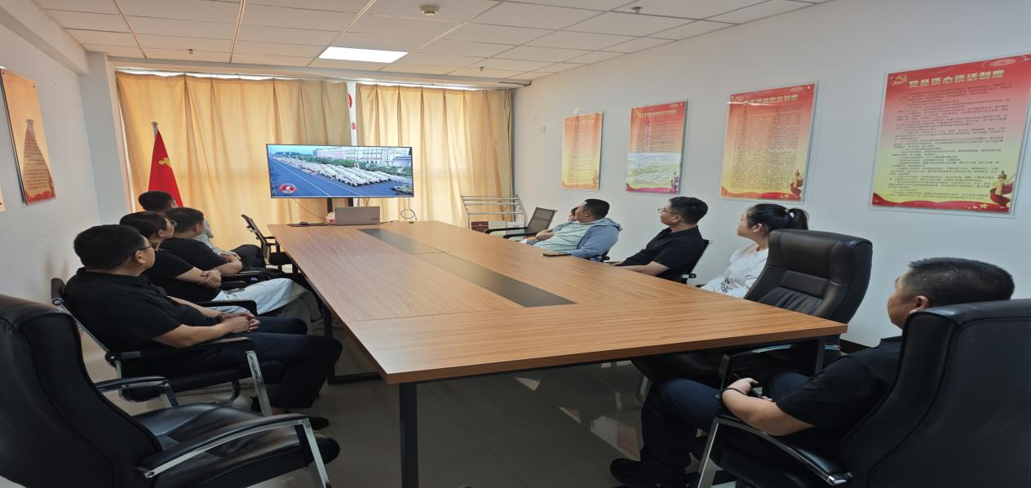
观看结束后，军马场管委会党工委随即组织交流分享。大家纷纷表示，此次观看阅兵不仅是一次深刻的爱国主义教育，更是一次精神上的洗礼与思想上的淬炼。在今后工作中，将以伟大抗战精神为指引，把爱国情怀转化为履职尽责的实际行动，聚焦辖区群众急难愁盼问题，在基层治理、民生服务、安全保障等工作中主动担当、积极作为，以实干实绩为高质量发展贡献力量。
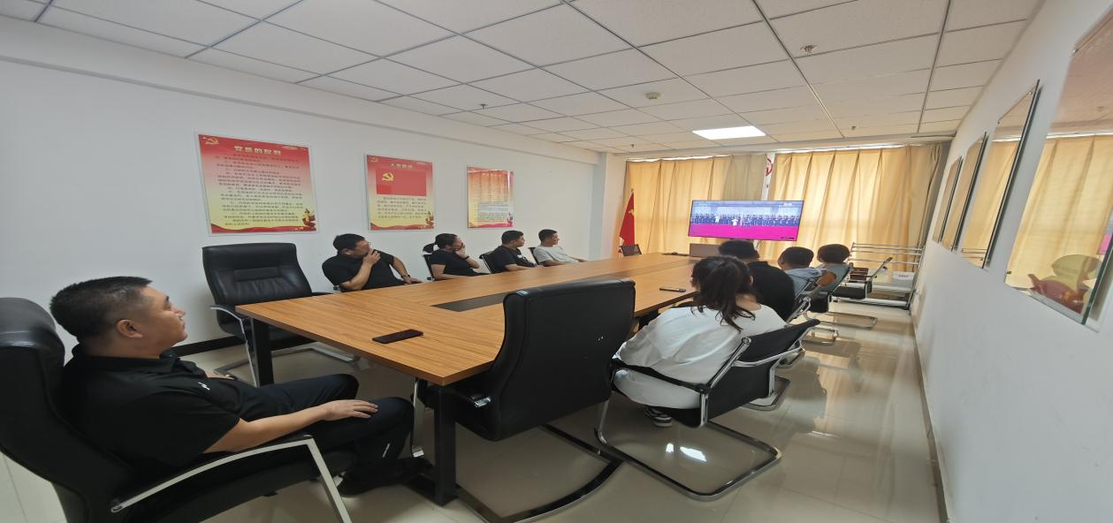
此次活动进一步凝聚了管委会全体员工的向心力与使命感，为推动各项工作再上新台阶注入了强大精神动力。

